- 税费支付登录方式？
解答：使用法人卡或操作员卡进行卡介质登录。
- 税费支付流程？
解答：01.签署三方协议（02.管理部门创建并指定权限03.角色管理创建角色04.用户管理分配角色）05.业务授权分配关区和银行账号06.税单查询、支付。
- 为什么登录后显示“403没有访问权限”？
解答：目前“单一窗口”的税费电子支付系统，仅支持使用卡介质登录。
- 税费支付签约过程中，提示“企业信息缺少统一社会信用代码”？
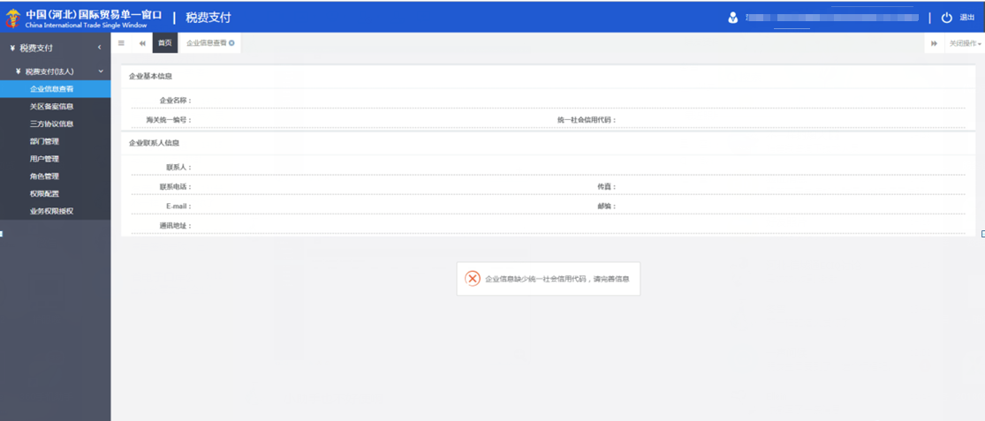
解答：企业管理员或法人卡登录，进入[管理员账号信息管理]查看企业信息，点击“同步更新”或者补充统一社会信用代码。完成后退出重新登录即可。
- 同步更新提示“商务部：同步商务部信息失败”？
解答：不需要解决，不耽误企业继续操作。
- 企业税费支付，提示“企业信息缺少海关编码”？
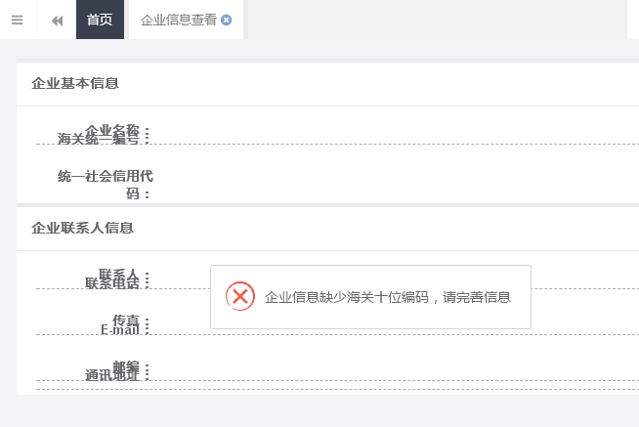
解答：企业使用法人卡或者管理员账号登录，进入[管理员账号信息管理]模块，选择[我的资质]，添加上海关注册编码即可。
- [业务权限授权]中“不启用系统权限”是什么作用？
解答：勾选后，企业所有操作员拥有全关区和所有协议的业务操作权限。
- 一个关区可以签多个银行吗？
解答：可以。
- 企业进行三方协议签约，签约状态一直是“签约处理中”？
解答：如果签约状态长时间处于“签约处理中”，企业需拨打010-95198，联系数据中心进行工单处理，签约失败后重新签约即可。
- 河北有哪些银行可以签三方协议？
解答：签约的时候以“开户行名称”下拉列表里有的银行为准。
- 三方协议签订成功后可解约吗?
解答：用户可通过在三方协议信息主界面上选择“协议解约”按钮，对“签约成功”状态的协议进行解约操作（由于解约功能需各银行系统配合完成，用户所签约银行是否支持解约需用户联系银行确认）。
- 企业税费支付，协议签署状态为“签约失败”，状态说明为“NEP_SWITCH开关未打开，不能进行三方协议签约/解约操作！”？
解答：“NEP_SWITCH开关未打开”代表关区的开关没打开，暂时不能使用。
- 企业签约失败，再次签约提示“已签协议或已暂存”？
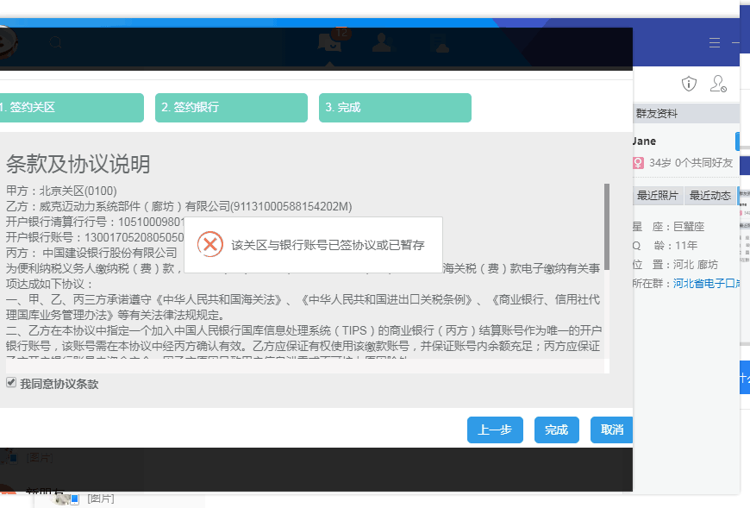
解答：告知企业点击签约失败，会出现如图，点击重新签约即可。
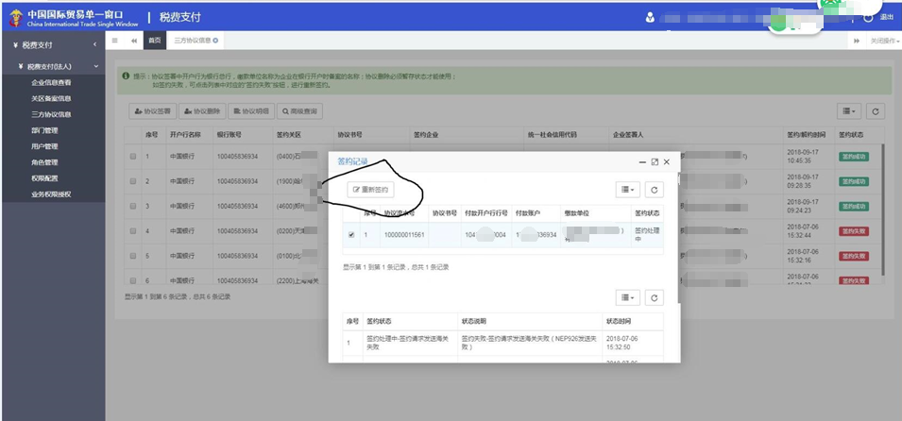
- 企业税费支付，支付完成后打印税单，提示“未获取到版式文件”？
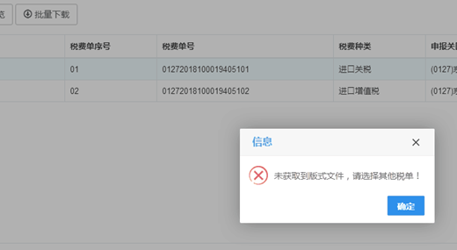
解答：系统功能已经开通，各地“版式文件打印”是否可使用，待各地关区开通。
- 企业签约三方协议，签约状态为“签约失败”，状态说明为“验证失败，户名错误”？
解答：告知企业，若企业名称中存在括号、横线等符号，请查看企业在银行、海关、单一窗口的字符格式，全角、半角是否一致，如不一致，需更改为相同格式。
- 企业签约三方协议，签约状态为“签约失败”，状态说明为“付款账户暂不支持货记卡或他行卡”？
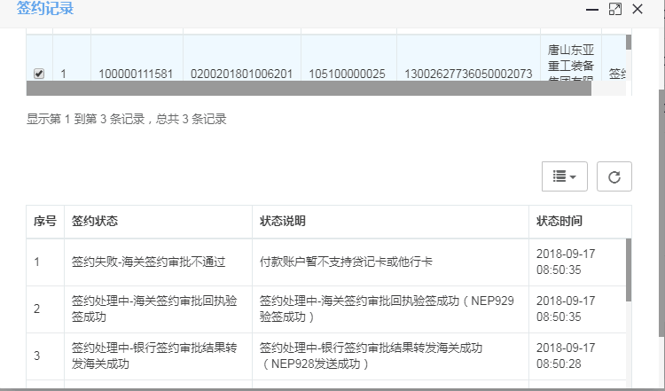
解答：若企业确认不是货记卡或他行卡，可咨询银行处理。
- 企业三方协议签约失败，状态说明为“统一社会信用编码校验失败”？
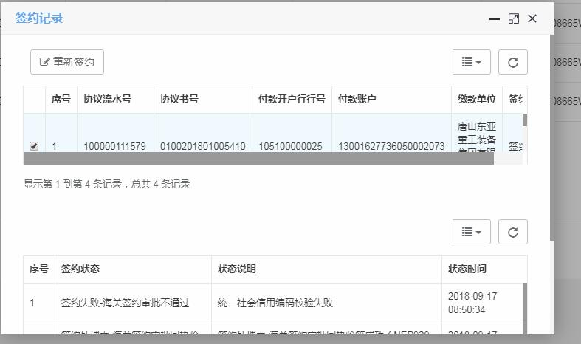
解答：企业法人卡登录，进入企业管理员账号，查看企业信息，再此处添加统一社会信用代码。如果单一窗口的统一社会信用代码和营业执照一致，则联系银行查看。
- 卡介质登录后，点击任意功能菜单均提示“请检查是否安装Ikey客户端”？
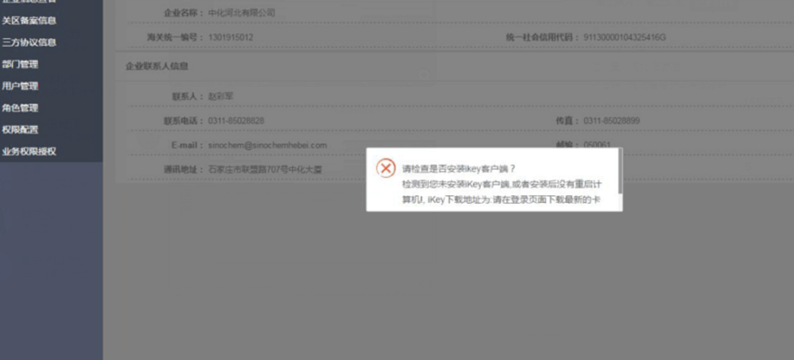
解答：
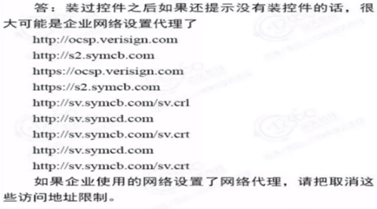
- 企业税费支付，保证金支付成功后，只能查到交易记录，查询不到税单？
解答：保证金税单查询要在[税费单查询]-[高级查询]中查询，“税费种类”字段输入“保证金”即可。
- 单一窗口登陆后左侧菜单栏不显示？
解答：清除浏览器缓存，重新登录即可。
- 税单支付中查询不到企业税单信息？
解答：确认报关流程已审结，点击刷新按钮刷新。
- 税单支付可以批量支付吗？
解答：用户可一次性选择同一关区下的多票税单（最多选择100票）进行支付。
- 企业税费支付，支付状态一直是“支付处理中”，状态说明“银行支付审批结果转发海关成功”？
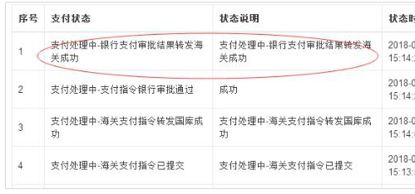
解答：单一窗口以海关结果为准，银行支付成功结果已经转发海关，海关没有给确认回执。所以状态还是支付处理中，请企业咨询海关。
- 企业签约三方协议，签约失败，提示“缴款单位名称与户名不一致”？
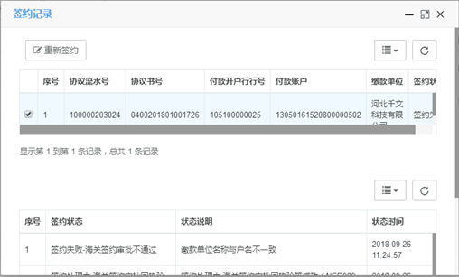
解答：联系海关和银行，分别查询单位名称和统一社会信用代码。
- 税费支付时，状态说明“国库转发失败，错误原因：征收机关代码与收款行代码对应关系不一致”？
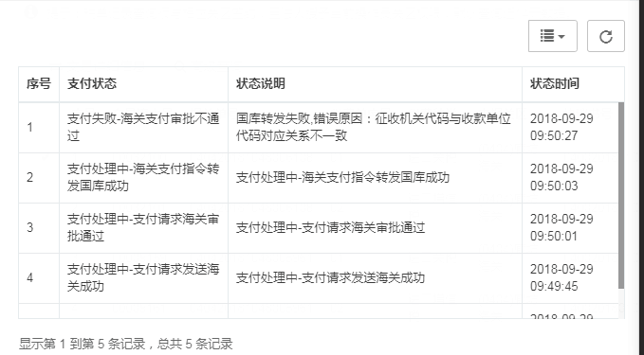
解答：联系银行找国库维护参数[保证(收款单位代码-海关)、(付款行代码-清算行)保持一致]。
- 税费支付，[业务权限授权]给操作员授权提示“参数为空”？
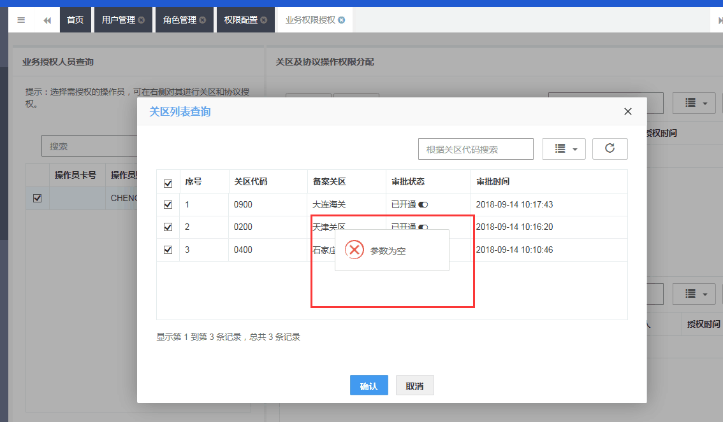
解答：当前选中的这个操作员没有卡号，无法授权。进入[操作员账号信息管理]进行绑定IC等操作。
- 企业税费支付，签约时提示“验证失败，协议不存在或信息有误”
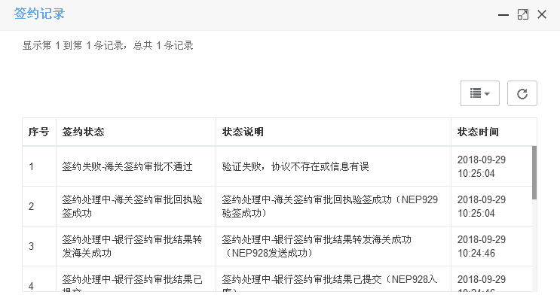
解答：联系银行处理
- 税费支付，点击完成，提示“主键为空”？
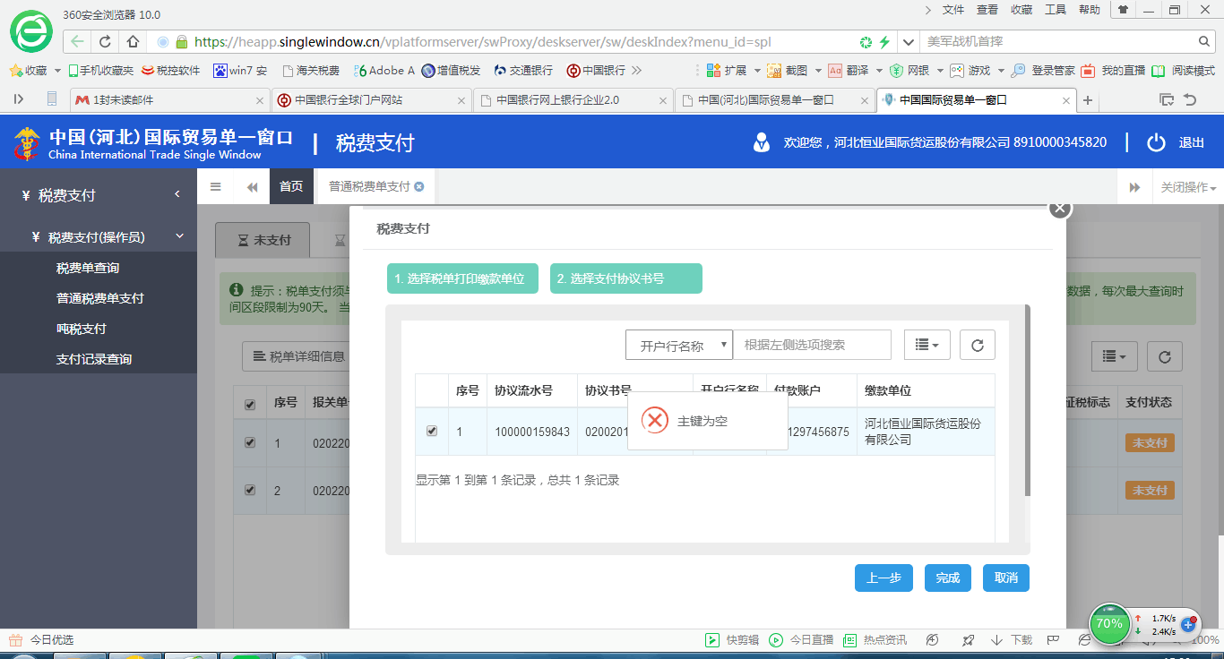
解答：请把浏览器所有缓存清除一下 ，时间范围选择全部。

